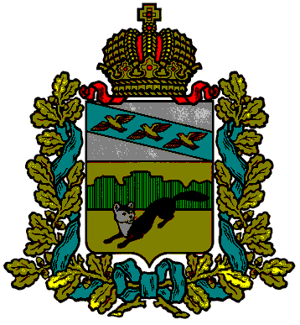

**ПРЕДСТАВИТЕЛЬНОЕ СОБРАНИЕ**

**БОЛЬШЕСОЛДАТСКОГО РАЙОНА**

**КУРСКОЙ ОБЛАСТИ**

**Р Е Ш Е Н И Е**

**от « 27 » мая 2024 года № 36/231-4**

**О безвозмездной передачи имущества**

**из собственности муниципального района**

**«Большесолдатский район» Курской области**

**в государственную собственность Курской**

**области**

В целях реализации Федерального закона от 27 мая 2014 года №136-ФЗ «О внесении изменений в статью 26.3 Федерального закона «Об общих принципах организации законодательных (представительных) и исполнительных органов государственной власти субъектов Российской Федерации» и Федеральный закон «Об общих принципах организации местного самоуправления в Российской Федерациии руководствуясь Уставом муниципального района «Большесолдатский район» Курской области, Представительное Собрание Большесолдатского района Курской области РЕШИЛО:

1. Передать безвозмездно из собственности муниципального района «Большесолдатский район» Курской области в государственную собственность Курской области имущество, указанное в приложении к настоящему решению.

2. Настоящее решение вступает в силу со дня его подписания и подлежит официальному опубликованию на официальном сайте Администрации Большесолдатского района Курской области (сайт: http//bol.rkursk/ru).

Председатель Представительного Собрания

Большесолдатского района Курской области Д.М. Рыбочкин

Глава Большесолдатского района

Курской области В.П. Зайцев

**Приложение к решению**

**Представительного Собрания**

**Большесолдатского района Курской области**

**от «27» мая 2024г. №36/231-4**

Перечень  
имущества, передаваемого из муниципальной собственности муниципального района «Большесолдатский район» Курской области в государственную собственность Курской области

|  |  |  |  |  |
| --- | --- | --- | --- | --- |
| № пп | Наименование  имущества | Адрес места нахождения имущества | Балансовая/ кадастровая стоимость, руб. | Индивидуализирую-  щие характеристики имущества |
| 2 | Земельный  участок | Российская Федерации, Курская область, Медвенский район, Гостомлянский сельсовет, с. Тарасова | /13728, 76 | кадастровый номер  46:15:150803:172  Площадь -51кв. м |